# 子网掩码

## 概述

1. 子网掩码是一个应用于TCP/IP网络的32位二进制值，每节8位，必须结合IP地址对应使用。
2. 子网掩码32位都与IP地址32位对应，如果某位是网络地址，则子网掩码为1，否则为0。
3. 子网掩码可以通过与IP地址“与”计算，分离出IP地址中的网络地址和主机地址，用于判断该IP地址是在局域网上，还是在广域网上。
4. 子网掩码一般用于将网络进一步划分为若干子网，以避免主机过多而拥堵或过少而IP浪费。
5. 了方便表示，子网掩码前面通常是连续的1，后面部分是连续的0，不能出现0和1交替的情况。

## **为什么要使用子网掩码？**

子网掩码可以分离出IP地址中的网络地址和主机地址，那为什么要分离呢？因为两台计算机要通讯，首先要判断是否处于同一个广播域内，即网络地址是否相同。如果网络地址相同，表明接受方在本网络上，那么可以把数据包直接发送到目标主机，否则就需要路由网关将数据包转发送到目的地

## 分类

### 缺省子网掩码

* (未划分子网)
* 默认子网掩码
* 子网掩码32位与IP地址32位对应,如果某位是网络地址，则子网掩码为1，否则为0

|  |
| --- |
| 例如A类IP地址，第一节为网络地址，其余三节为主机地址，故掩码为“11111111.00000000.00000000.00000000”  A类网络缺省子网掩码：255.0.0.0 B类网络缺省子网掩码：255.255.0.0 C类网络缺省子网掩码：255.255.255.0 |

### 自定义子网掩码

* (用于划分子网)
* 将一个网络划分为若干子网，希望每个子网拥有不同的网络地址或子网地址

|  |
| --- |
| 因为ＩＰ是有限的，实际上我们是将主机地址分为两个部分：子网网络地址、子网主机地址。形式如下：  未做子网划分的ip地址：网络地址＋主机地址 做子网划分后的ip地址：网络地址＋（子网网络地址＋子网主机地址） |

## 使用

* 用来判断任意两台计算机的IP地址是否属于同一子网络的根据
  + 两台计算机各自的IP地址与子网掩码进行“与”运算后，如果得出的结果是相同的，则说明这两台计算机是处于同一个子网络上的，可以进行直接的通讯
* 主机地址 ： 掩码取反，然后与运算 ？？？
* 网络地址 ：掩码与 ip 进行 and 运算

# 划分子网

## 原因

例如：在A类IP地址中，每个A类网络可能有16，777，214台主机，它们处于同一广播域。在同一广播域中有这么多主机是不可能的，网络会因为广播通信而饱和。另一方面，IP地址资源越来越少。为实现更小的广播域，就需要进一步分成更小的网络。划分子网后，通过使用掩码，把子网隐藏起来，使得从外部看网络没有变化，这就是子网掩码。

## 概述

* 通过借用IP地址中若干位主机地址来充当子网的网络地址，从而将原网络划分为若干子网
* 划分子网时，随着子网地址借用主机位数的增多，子网的数目随之增加，但每个子网中的可用主机数逐渐减少
* 如C类地址，原有8位主机位，2^8-2即254个主机地址，默认子网掩码255.255.255.0。(全0或全1不可用）  
  借用1位主机位，产生2^1=2个子网，每个子网有2^7个主机地址；  
  借用2位主机位，产生2^2=4个子网，每个子网有2^6个主机地址;

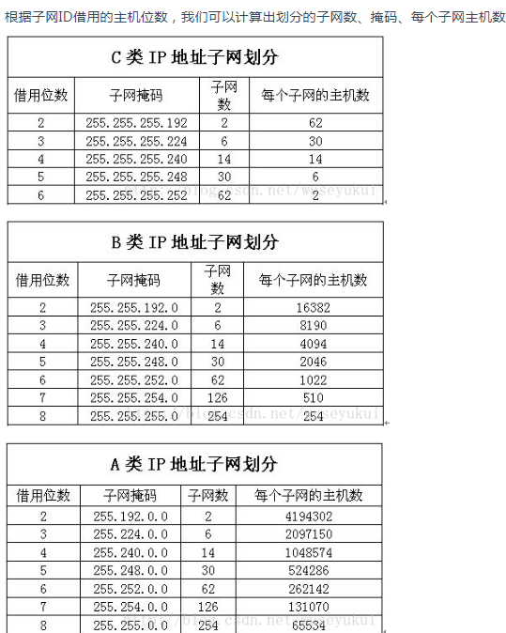

# 掩码计算

## 子网数计算

|  |
| --- |
| 在求子网掩码之前必须先搞清楚要划分的子网数目，以及每个子网内的所需主机数目。 1)将子网数目转化为二进制来表示 2)取得该二进制的位数，为 N (就是借几位) 3)取得该 IP地址的类子网掩码，将其主机地址部分的的前N位置 1 即得出该IP地址划分子网的子网掩码 |

|  |
| --- |
| 如欲将C类IP地址192.168.10.0划分成4个子网： 1)4=100 2)该二进制为三位数，N = 3 3)将A类地址的子网掩码255.255.255.0的主机地址前3位置 1，得到子网掩码255.255.255.224 ?????? |

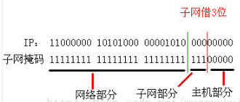

## 主机数计算

|  |
| --- |
| 1)将主机数目转化为二进制来表示 2)如果主机数小于或等于254（注意去掉保留的两个IP地址），则取得该主机的二进制位数。 3)将该类IP地址的主机地址位数全部置1，然后从后向前的将N位全部置为 0，即为子网掩码值 |

|  |
| --- |
| 如欲将B类IP地址192.168.10.0划分成若干子网，每个子网内有主机25台： 1) 25=11001 2)该二进制为十位数，N = 5 3)将该B类地址的子网掩码 255.255.255.0的主机地址全部置 1，得到255.255.255.255，然后再从后向前将后5位置0，即为：11111111.11111111.11111111.11100000，即255.255.252.224。 |

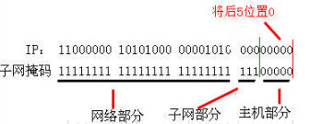

## 总结

|  |
| --- |
| 1.子网数和主机数都可以计算子网掩码，2.取得子网/主机的二进制位数，3.网络地址置0主机地址置1，4.换成十进制 |